1. **Complemento (Página 4 / 27)**

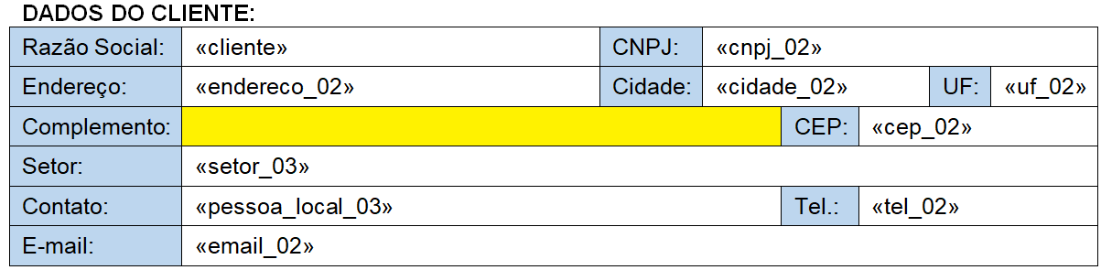

1. **Aprovações (Página 10 / 27)**

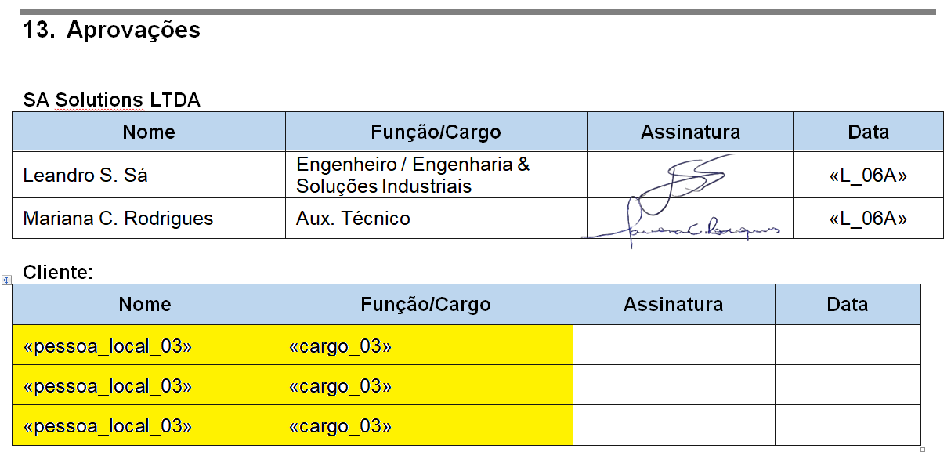

1. **Colaborador suporte (Página 11 / 27)**

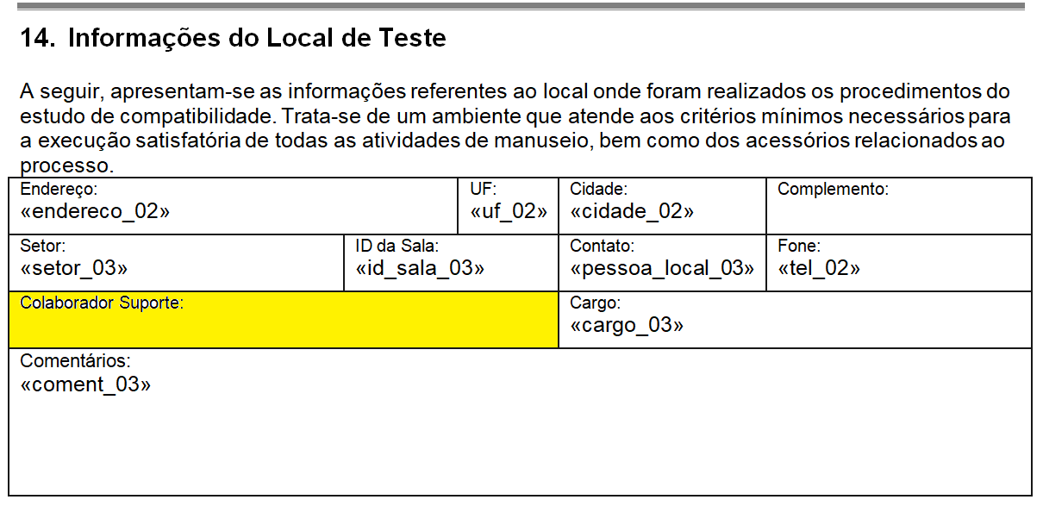

1. **Descrição do Filtro (Página 11 / 27)**

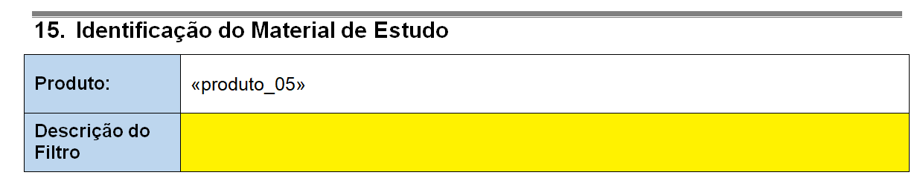

1. **Identificação do Material de estudo Tabela 1 – Parte 1 (Página 11 / 27)**

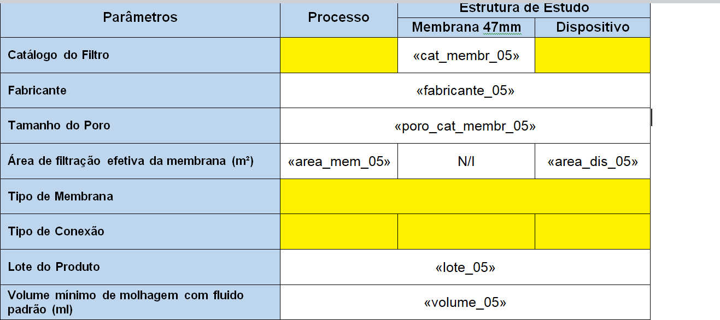

1. **Identificação do Material de estudo Tabela 1 – Parte 2 (Página 11 / 27)**

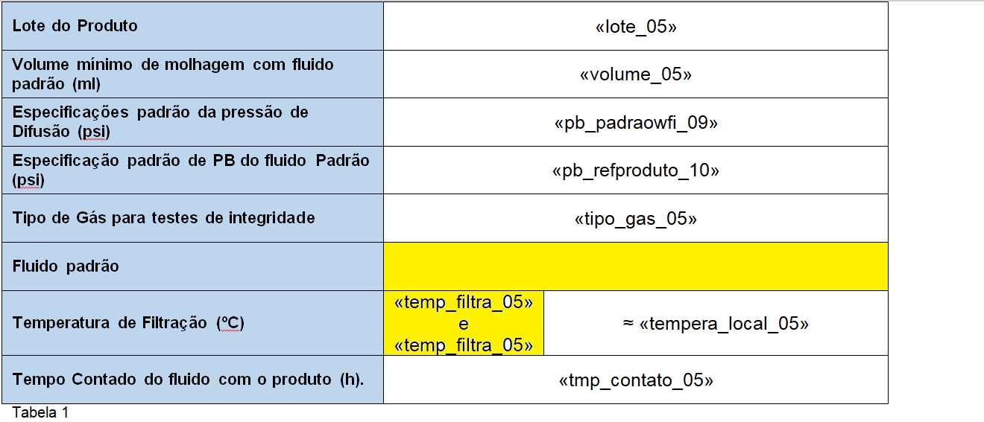

1. **Requisitos de Teste e Condições Operacionais Tabela 3 (Página 14 / 27)**

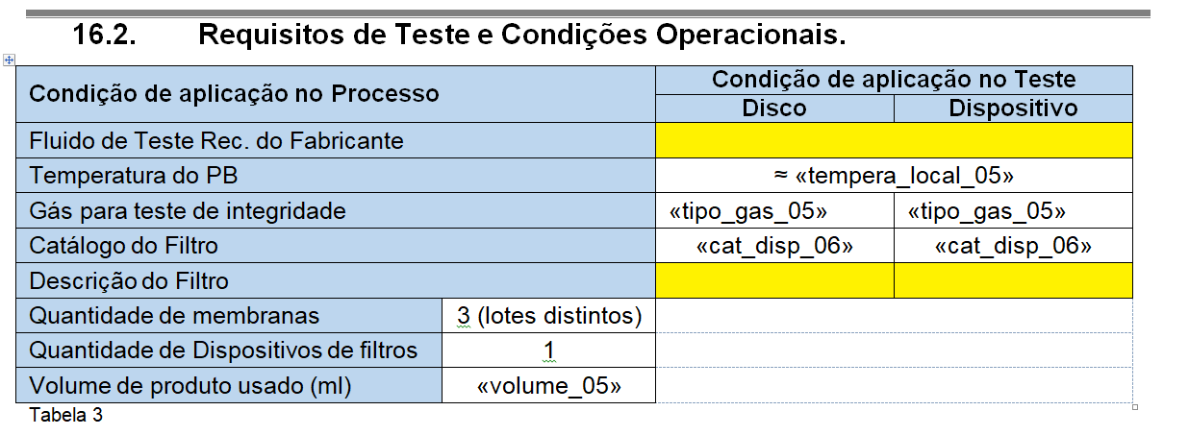

1. **Registro de dados coletados Tabela 4 (Página 22 / 27)**

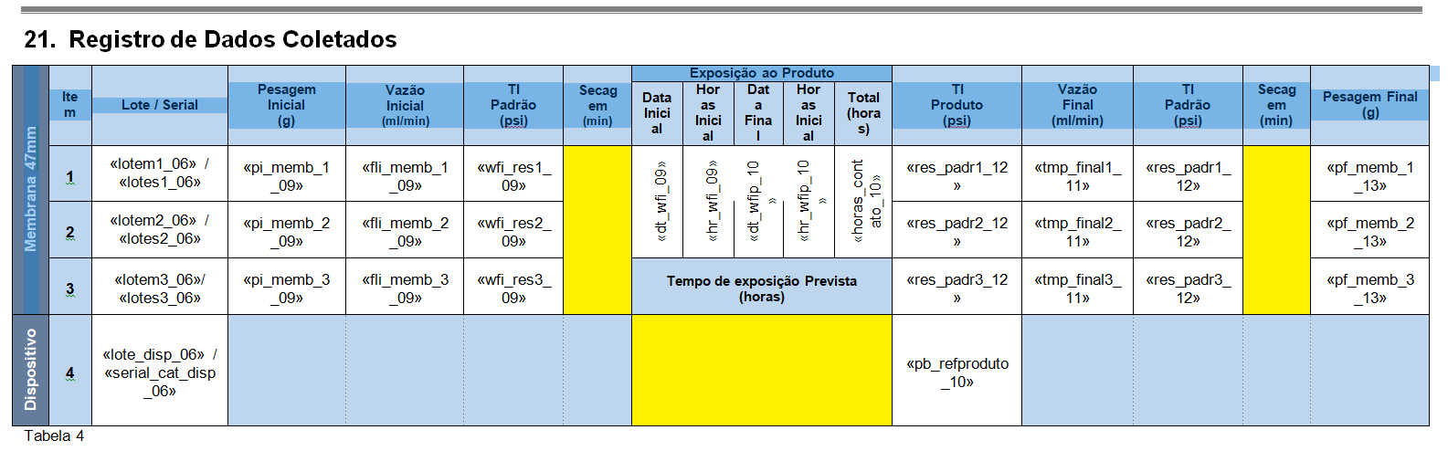

1. **Dispositivo e Membrana Tabela 5 (Página 22 / 27)**

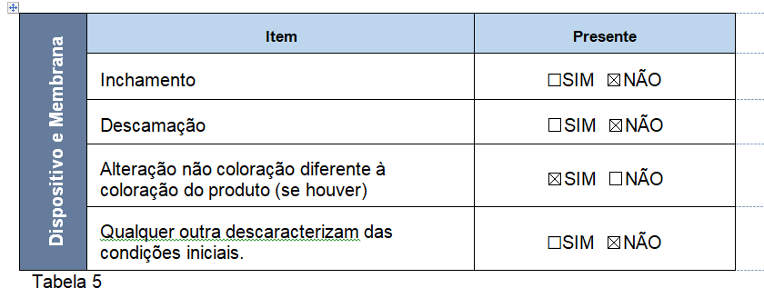

1. **Critério de aceitação Tabela 7 (Página 24 / 27)**

|  |  |  |  |
| --- | --- | --- | --- |
|  | **Etapa** | **Critério** | **Resultado** |
| **Critério de Aceitação** | Variação de Massa | «crit_var_peso_15» | «pvm» |
| Variação de Vazão | «crit_var_vazao_15» | «pvv» |
| Ponto de Bolha com Fluido Padrão – Membranas | ≥ «L_34» psi | «L_87» |
| Ponto de Bolha com Fluido Produto – Membranas | ≥ «L_84» psi | Aprovado |
| Ponto de Bolha com Fluido Produto – Dispositivo | «L_89» |
| Tempo de contato da membrana com o produto => 24h | «L_74B» | «L_90» |
| Faixa de Temperatura | Entre «L_93» e «L_94» ºC | «L_91» |
| Condições Visuais das Membranas | = Aceitas | «L_92» |